П О С Т А Н О В Л Е Н И Е

АДМИНИСТРАЦИИ АТЯШЕВСКОГО

МУНИЦИПАЛЬНОГО РАЙОНА

РЕСПУБЛИКИ МОРДОВИЯ

03.05.2024 № 205

Об установлении публичного сервитута
для использования земель и земельных участков в целях эксплуатации
линейного объекта системы газоснабжения местного значения
«Надземный газопровод низкого давления в с. Мордовские Сыреси Атяшевского района»

В соответствии главой V.7 Земельного кодекса Российской Федерации от 25 октября 2001 года №136-ФЗ, Федеральными законами от 03 августа 2018 года №342-ФЗ «О внесении изменений в Градостроительный кодекс Российской Федерации и отдельные законодательные акты Российской Федерации», от 06 октября 2003 года №131-ФЗ «Об общих принципах организации местного самоуправления в Российской Федерации», от 25 октября 2001 года №137-ФЗ «О введении в действие Земельного кодекса Российской Федерации», от 31 марта 1999 года № 69-ФЗ «О газоснабжении в Российской Федерации», ходатайства Общества с ограниченной ответственностью «ИНВЕСТ-ТРЕЙДХАУС», учитывая отсутствие заявлений иных правообладателей земельных участков в период публикации сообщения о возможном установлении публичного сервитута, размещенной в газете «Вперед» № 13 (8987) от 29 марта 2024 года, а также на официальном сайте органов местного самоуправления Атяшевского муниципального района, руководствуясь Уставом Атяшевского муниципального района Республики Мордовия, Администрация Атяшевского муниципального района Республики Мордовия
п о с т а н о в л я е т:
- Установить
публичный сервитут на срок 49 лет для использования земель и земельных участков в целях эксплуатации линейного объекта системы газоснабжения местного значения «Надземный газопровод низкого давления в с. Мордовские Сыреси Атяшевского района» (далее соответственно - публичный сервитут, инженерное сооружение), по перечню и в границах согласно приложениям №1 и №2;
следующие сроки и график ремонтно-эксплуатационных работ по обслуживанию инженерного сооружения (при необходимости): ежегодно с 1 января по 31 декабря.
2. ООО «ИНВЕСТ-ТРЕЙДХАУС» руководствоваться постановлением Правительства РФ от 20 ноября 2000 года №878 «Об утверждении Правил охраны газораспределительных сетей».
3. Публичный сервитут считается установленным со дня внесения сведений о нем в Единый государственный реестр недвижимости.
4. Установить ограничения в использовании земельных участков, в отношении которых установлен публичный сервитут, в соответствии с Постановлением Правительства Российской Федерации «Об утверждении правил охраны газораспределительных сетей» от 20 ноября 2000 г. №878.
5. ООО «ИНВЕСТ-ТРЕЙДХАУС» привести земельные участки, указанные в приложении, в состояние, пригодное для их использования в соответствии с видом разрешенного использования, снести инженерное сооружение, размещенное на основании публичного сервитута, в срок, предусмотренный пунктом 8 статьи 39.50 Земельного кодекса Российской Федерации.
6. Отделу по управлению муниципальным имуществом и земельными отношениями Администрации Атяшевского муниципального района Республики Мордовия в течение 5 рабочих дней со дня принятия решения об установлении публичного сервитута осуществить мероприятия, в соответствии с пунктом 7 статьи 39.43 Земельного кодекса Российской Федерации.
7. Настоящее постановление вступает в силу со дня его подписания.

Глава Атяшевского
муниципального района
Республики Мордовия К.Н. Николаев

Приложение №1
к постановлению администрации
Атяшевского муниципального района
Республики Мордовия
от « 3» мая 2024 г. №205

Перечень
земель и земельных участков, в отношении которых устанавливается
публичный сервитут и его границы

Кадастровый номер земельного участка | Адрес или иное описание местоположения земельного участка
13:03:0214004 | Республика Мордовия, Атяшевский район, с. Мордовские Сыреси
13:03:0214004:15 | Республика Мордовия, Атяшевский район, с. Мордовские Сыреси, ул. Октябрьская, дом 27
13:03:0214004:192 | Республика Мордовия, Атяшевский район, с. Мордовские Сыреси

Приложение № 2
к постановлению администрации
Атяшевского муниципального района
Республики Мордовия
от «3» мая 2024 г. № 205

ОПИСАНИЕ МЕСТОПОЛОЖЕНИЯ ГРАНИЦ
Публичный сервитут для использования земель и земельных участков в целях эксплуатации линейного объекта системы газоснабжения местного значения «Надземный газопровод низкого давления в с. Мордовские Сыреси Атяшевского района»
(наименование объекта, местоположение границ которого описано)
Сведения об объекте

№ п/п | Характеристики объекта | Описание характеристик

1 | 2 | 3
1 | Местоположение объекта | Республика Мордовия, р-н Атяшевский, с. Мордовские Сыреси
2 | Площадь объекта ± величина погрешности определения площади (Р ± ΔР) | 15866±44 кв.м
3 | Иные характеристики объекта | публичный сервитут в отношении земель и земельных участков в целях эксплуатации линейного объекта системы газоснабжения местного значения «Надземный газопровод низкого давления в с. Мордовские Сыреси Атяшевского района» сроком на 49 лет в пользу ООО "ИНВЕСТ-ТРЕЙДХАУС" (ИНН: 7716799274, ОГРН: 1157746640270)

1. Система координат МСК-13, зона 1
2. Сведения о характерных точках границ объекта
Обозначение характерных точек границ | Координаты, м |  | Метод определения координат характерной точки | Средняя квадратическая погрешность положения характерной точки (М_{t}), м | Описание обозначения точки на местности (при наличии)
Обозначение характерных точек границ | Х | Y | Метод определения координат характерной точки |  | Описание обозначения точки на местности (при наличии)

1 | 2 | 3 | 4 | 5 | 6
1 | 435859,98 | 1371950,84 | Метод спутниковых геодезических измерений (определений) | 0,10 | —
2 | 435865,10 | 1371974,49 | Метод спутниковых геодезических измерений (определений) | 0,10 | —
3 | 435869,83 | 1371995,36 | Метод спутниковых геодезических измерений (определений) | 0,10 | —
4 | 435874,43 | 1372015,49 | Метод спутниковых геодезических измерений (определений) | 0,10 | —
5 | 435879,32 | 1372037,08 | Метод спутниковых геодезических измерений (определений) | 0,10 | —
6 | 435890,02 | 1372085,12 | Метод спутниковых геодезических измерений (определений) | 0,10 | —
7 | 435899,52 | 1372119,73 | Метод спутниковых геодезических измерений (определений) | 0,10 | —
8 | 435908,95 | 1372154,35 | Метод спутниковых геодезических измерений (определений) | 0,10 | —
9 | 435915,05 | 1372176,59 | Метод спутниковых геодезических измерений (определений) | 0,10 | —
10 | 435920,93 | 1372198,30 | Метод спутниковых геодезических измерений (определений) | 0,10 | —
11 | 435928,19 | 1372225,43 | Метод спутниковых геодезических измерений (определений) | 0,10 | —
12 | 435931,58 | 1372237,12 | Метод спутниковых геодезических измерений (определений) | 0,10 | —
13 | 435933,96 | 1372246,04 | Метод спутниковых геодезических измерений (определений) | 0,10 | —
14 | 435940,04 | 1372268,22 | Метод спутниковых геодезических измерений (определений) | 0,10 | —
15 | 435950,83 | 1372308,06 | Метод спутниковых геодезических измерений (определений) | 0,10 | —
16 | 435957,21 | 1372331,00 | Метод спутниковых геодезических измерений (определений) | 0,10 | —
17 | 435962,54 | 1372350,54 | Метод спутниковых геодезических измерений (определений) | 0,10 | —
18 | 435973,32 | 1372389,49 | Метод спутниковых геодезических измерений (определений) | 0,10 | —
19 | 435976,59 | 1372400,38 | Метод спутниковых геодезических измерений (определений) | 0,10 | —
20 | 435982,32 | 1372421,88 | Метод спутниковых геодезических измерений (определений) | 0,10 | —
21 | 435988,48 | 1372433,25 | Метод спутниковых геодезических измерений (определений) | 0,10 | —
22 | 435991,94 | 1372439,25 | Метод спутниковых геодезических измерений (определений) | 0,10 | —
23 | 436003,59 | 1372461,80 | Метод спутниковых геодезических измерений (определений) | 0,10 | —
24 | 436005,60 | 1372461,10 | Метод спутниковых геодезических измерений (определений) | 0,10 | —
25 | 436016,53 | 1372482,50 | Метод спутниковых геодезических измерений (определений) | 0,10 | —
26 | 436049,80 | 1372547,63 | Метод спутниковых геодезических измерений (определений) | 0,10 | —
27 | 436091,70 | 1372509,77 | Метод спутниковых геодезических измерений (определений) | 0,10 | —
28 | 436107,61 | 1372495,81 | Метод спутниковых геодезических измерений (определений) | 0,10 | —
29 | 436101,77 | 1372489,44 | Метод спутниковых геодезических измерений (определений) | 0,10 | —
30 | 436115,24 | 1372480,56 | Метод спутниковых геодезических измерений (определений) | 0,10 | —
31 | 436115,03 | 1372475,77 | Метод спутниковых геодезических измерений (определений) | 0,10 | —
32 | 436111,88 | 1372448,68 | Метод спутниковых геодезических измерений (определений) | 0,10 | —
33 | 436115,86 | 1372448,22 | Метод спутниковых геодезических измерений (определений) | 0,10 | —
34 | 436119,01 | 1372475,45 | Метод спутниковых геодезических измерений (определений) | 0,10 | —
35 | 436119,34 | 1372482,64 | Метод спутниковых геодезических измерений (определений) | 0,10 | —
36 | 436107,89 | 1372490,20 | Метод спутниковых геодезических измерений (определений) | 0,10 | —
37 | 436113,33 | 1372496,11 | Метод спутниковых геодезических измерений (определений) | 0,10 | —
38 | 436094,36 | 1372512,75 | Метод спутниковых геодезических измерений (определений) | 0,10 | —
39 | 436054,22 | 1372549,03 | Метод спутниковых геодезических измерений (определений) | 0,10 | —
40 | 436057,63 | 1372554,39 | Метод спутниковых геодезических измерений (определений) | 0,10 | —
41 | 436054,77 | 1372556,22 | Метод спутниковых геодезических измерений (определений) | 0,10 | —
42 | 436079,19 | 1372594,11 | Метод спутниковых геодезических измерений (определений) | 0,10 | —
43 | 436103,69 | 1372631,70 | Метод спутниковых геодезических измерений (определений) | 0,10 | —
44 | 436117,14 | 1372652,71 | Метод спутниковых геодезических измерений (определений) | 0,10 | —
45 | 436129,68 | 1372672,12 | Метод спутниковых геодезических измерений (определений) | 0,10 | —
46 | 436143,53 | 1372693,20 | Метод спутниковых геодезических измерений (определений) | 0,10 | —
47 | 436158,88 | 1372717,92 | Метод спутниковых геодезических измерений (определений) | 0,10 | —
48 | 436172,86 | 1372740,47 | Метод спутниковых геодезических измерений (определений) | 0,10 | —
49 | 436182,16 | 1372755,26 | Метод спутниковых геодезических измерений (определений) | 0,10 | —
50 | 436200,97 | 1372784,60 | Метод спутниковых геодезических измерений (определений) | 0,10 | —
51 | 436214,47 | 1372806,24 | Метод спутниковых геодезических измерений (определений) | 0,10 | —
52 | 436227,58 | 1372826,44 | Метод спутниковых геодезических измерений (определений) | 0,10 | —
53 | 436243,82 | 1372852,08 | Метод спутниковых геодезических измерений (определений) | 0,10 | —
54 | 436259,81 | 1372876,95 | Метод спутниковых геодезических измерений (определений) | 0,10 | —
55 | 436268,55 | 1372890,42 | Метод спутниковых геодезических измерений (определений) | 0,10 | —
56 | 436282,11 | 1372911,36 | Метод спутниковых геодезических измерений (определений) | 0,10 | —
57 | 436299,21 | 1372937,71 | Метод спутниковых геодезических измерений (определений) | 0,10 | —
58 | 436310,70 | 1372955,14 | Метод спутниковых геодезических измерений (определений) | 0,10 | —
59 | 436328,19 | 1372981,83 | Метод спутниковых геодезических измерений (определений) | 0,10 | —
60 | 436342,68 | 1373004,63 | Метод спутниковых геодезических измерений (определений) | 0,10 | —
61 | 436352,21 | 1373018,68 | Метод спутниковых геодезических измерений (определений) | 0,10 | —
62 | 436405,21 | 1372988,01 | Метод спутниковых геодезических измерений (определений) | 0,10 | —
63 | 436421,99 | 1372978,44 | Метод спутниковых геодезических измерений (определений) | 0,10 | —
64 | 436424,75 | 1372982,63 | Метод спутниковых геодезических измерений (определений) | 0,10 | —
65 | 436426,53 | 1372986,23 | Метод спутниковых геодезических измерений (определений) | 0,10 | —
66 | 436423,53 | 1372988,05 | Метод спутниковых геодезических измерений (определений) | 0,10 | —
67 | 436420,71 | 1372983,78 | Метод спутниковых геодезических измерений (определений) | 0,10 | —
68 | 436409,10 | 1372990,40 | Метод спутниковых геодезических измерений (определений) | 0,10 | —
69 | 436418,72 | 1373004,34 | Метод спутниковых геодезических измерений (определений) | 0,10 | —
70 | 436424,17 | 1373012,59 | Метод спутниковых геодезических измерений (определений) | 0,10 | —
71 | 436420,83 | 1373014,79 | Метод спутниковых геодезических измерений (определений) | 0,10 | —
72 | 436415,40 | 1373006,58 | Метод спутниковых геодезических измерений (определений) | 0,10 | —
73 | 436405,61 | 1372992,40 | Метод спутниковых геодезических измерений (определений) | 0,10 | —
74 | 436352,63 | 1373023,05 | Метод спутниковых геодезических измерений (определений) | 0,10 | —
75 | 436343,98 | 1373028,27 | Метод спутниковых геодезических измерений (определений) | 0,10 | —
76 | 436335,84 | 1373032,90 | Метод спутниковых геодезических измерений (определений) | 0,10 | —
77 | 436330,68 | 1373036,20 | Метод спутниковых геодезических измерений (определений) | 0,10 | —
78 | 436346,83 | 1373061,42 | Метод спутниковых геодезических измерений (определений) | 0,10 | —
79 | 436367,19 | 1373093,24 | Метод спутниковых геодезических измерений (определений) | 0,10 | —
80 | 436372,42 | 1373101,37 | Метод спутниковых геодезических измерений (определений) | 0,10 | —
81 | 436397,54 | 1373140,12 | Метод спутниковых геодезических измерений (определений) | 0,10 | —
82 | 436402,81 | 1373148,20 | Метод спутниковых геодезических измерений (определений) | 0,10 | —
83 | 436407,13 | 1373155,12 | Метод спутниковых геодезических измерений (определений) | 0,10 | —
84 | 436422,91 | 1373179,75 | Метод спутниковых геодезических измерений (определений) | 0,10 | —
85 | 436451,98 | 1373224,74 | Метод спутниковых геодезических измерений (определений) | 0,10 | —
86 | 436476,19 | 1373262,70 | Метод спутниковых геодезических измерений (определений) | 0,10 | —
87 | 436512,65 | 1373319,28 | Метод спутниковых геодезических измерений (определений) | 0,10 | —
88 | 436519,46 | 1373314,87 | Метод спутниковых геодезических измерений (определений) | 0,10 | —
89 | 436527,14 | 1373309,97 | Метод спутниковых геодезических измерений (определений) | 0,10 | —
90 | 436534,45 | 1373305,55 | Метод спутниковых геодезических измерений (определений) | 0,10 | —
91 | 436508,16 | 1373265,06 | Метод спутниковых геодезических измерений (определений) | 0,10 | —
92 | 436493,91 | 1373242,41 | Метод спутниковых геодезических измерений (определений) | 0,10 | —
93 | 436484,61 | 1373227,97 | Метод спутниковых геодезических измерений (определений) | 0,10 | —
94 | 436444,50 | 1373166,38 | Метод спутниковых геодезических измерений (определений) | 0,10 | —
95 | 436423,40 | 1373133,85 | Метод спутниковых геодезических измерений (определений) | 0,10 | —
96 | 436386,20 | 1373076,68 | Метод спутниковых геодезических измерений (определений) | 0,10 | —
97 | 436389,56 | 1373074,50 | Метод спутниковых геодезических измерений (определений) | 0,10 | —
98 | 436426,76 | 1373131,67 | Метод спутниковых геодезических измерений (определений) | 0,10 | —
99 | 436447,86 | 1373164,20 | Метод спутниковых геодезических измерений (определений) | 0,10 | —
100 | 436487,97 | 1373225,79 | Метод спутниковых геодезических измерений (определений) | 0,10 | —
101 | 436497,29 | 1373240,27 | Метод спутниковых геодезических измерений (определений) | 0,10 | —
102 | 436511,54 | 1373262,90 | Метод спутниковых геодезических измерений (определений) | 0,10 | —
103 | 436540,05 | 1373306,83 | Метод спутниковых геодезических измерений (определений) | 0,10 | —
104 | 436540,03 | 1373306,85 | Метод спутниковых геодезических измерений (определений) | 0,10 | —
105 | 436551,61 | 1373325,21 | Метод спутниковых геодезических измерений (определений) | 0,10 | —
106 | 436579,33 | 1373367,85 | Метод спутниковых геодезических измерений (определений) | 0,10 | —
107 | 436575,97 | 1373370,03 | Метод спутниковых геодезических измерений (определений) | 0,10 | —
108 | 436548,25 | 1373327,37 | Метод спутниковых геодезических измерений (определений) | 0,10 | —
109 | 436536,61 | 1373308,92 | Метод спутниковых геодезических измерений (определений) | 0,10 | —
110 | 436529,26 | 1373313,37 | Метод спутниковых геодезических измерений (определений) | 0,10 | —
111 | 436521,62 | 1373318,23 | Метод спутниковых геодезических измерений (определений) | 0,10 | —
112 | 436514,82 | 1373322,64 | Метод спутниковых геодезических измерений (определений) | 0,10 | —
113 | 436569,07 | 1373406,59 | Метод спутниковых геодезических измерений (определений) | 0,10 | —
114 | 436570,17 | 1373407,67 | Метод спутниковых геодезических измерений (определений) | 0,10 | —
115 | 436575,84 | 1373417,44 | Метод спутниковых геодезических измерений (определений) | 0,10 | —
116 | 436627,65 | 1373497,22 | Метод спутниковых геодезических измерений (определений) | 0,10 | —
117 | 436635,90 | 1373510,57 | Метод спутниковых геодезических измерений (определений) | 0,10 | —
118 | 436643,96 | 1373505,08 | Метод спутниковых геодезических измерений (определений) | 0,10 | —
119 | 436650,25 | 1373500,74 | Метод спутниковых геодезических измерений (определений) | 0,10 | —
120 | 436660,44 | 1373493,84 | Метод спутниковых геодезических измерений (определений) | 0,10 | —
121 | 436668,23 | 1373506,05 | Метод спутниковых геодезических измерений (определений) | 0,10 | —
122 | 436668,90 | 1373506,74 | Метод спутниковых геодезических измерений (определений) | 0,10 | —
123 | 436676,82 | 1373519,51 | Метод спутниковых геодезических измерений (определений) | 0,10 | —
124 | 436692,09 | 1373543,42 | Метод спутниковых геодезических измерений (определений) | 0,10 | —
125 | 436733,66 | 1373607,70 | Метод спутниковых геодезических измерений (определений) | 0,10 | —
126 | 436756,22 | 1373642,30 | Метод спутниковых геодезических измерений (определений) | 0,10 | —
127 | 436780,25 | 1373678,53 | Метод спутниковых геодезических измерений (определений) | 0,10 | —
128 | 436796,50 | 1373667,62 | Метод спутниковых геодезических измерений (определений) | 0,10 | —
129 | 436824,86 | 1373695,01 | Метод спутниковых геодезических измерений (определений) | 0,10 | —
130 | 436822,08 | 1373697,89 | Метод спутниковых геодезических измерений (определений) | 0,10 | —
131 | 436796,04 | 1373672,74 | Метод спутниковых геодезических измерений (определений) | 0,10 | —
132 | 436779,13 | 1373684,09 | Метод спутниковых геодезических измерений (определений) | 0,10 | —
133 | 436752,88 | 1373644,50 | Метод спутниковых геодезических измерений (определений) | 0,10 | —
134 | 436730,30 | 1373609,88 | Метод спутниковых геодезических измерений (определений) | 0,10 | —
135 | 436688,73 | 1373545,58 | Метод спутниковых геодезических измерений (определений) | 0,10 | —
136 | 436673,44 | 1373521,65 | Метод спутниковых геодезических измерений (определений) | 0,10 | —
137 | 436665,72 | 1373509,22 | Метод спутниковых геодезических измерений (определений) | 0,10 | —
138 | 436665,07 | 1373508,55 | Метод спутниковых геодезических измерений (определений) | 0,10 | —
139 | 436659,28 | 1373499,46 | Метод спутниковых геодезических измерений (определений) | 0,10 | —
140 | 436652,51 | 1373504,04 | Метод спутниковых геодезических измерений (определений) | 0,10 | —
141 | 436646,22 | 1373508,38 | Метод спутниковых геодезических измерений (определений) | 0,10 | —
142 | 436638,05 | 1373513,93 | Метод спутниковых геодезических измерений (определений) | 0,10 | —
143 | 436646,93 | 1373527,36 | Метод спутниковых геодезических измерений (определений) | 0,10 | —
144 | 436660,29 | 1373548,39 | Метод спутниковых геодезических измерений (определений) | 0,10 | —
145 | 436674,83 | 1373570,89 | Метод спутниковых геодезических измерений (определений) | 0,10 | —
146 | 436692,40 | 1373598,44 | Метод спутниковых геодезических измерений (определений) | 0,10 | —
147 | 436696,65 | 1373604,79 | Метод спутниковых геодезических измерений (определений) | 0,10 | —
148 | 436708,32 | 1373623,32 | Метод спутниковых геодезических измерений (определений) | 0,10 | —
149 | 436712,21 | 1373629,86 | Метод спутниковых геодезических измерений (определений) | 0,10 | —
150 | 436721,38 | 1373646,29 | Метод спутниковых геодезических измерений (определений) | 0,10 | —
151 | 436723,32 | 1373650,61 | Метод спутниковых геодезических измерений (определений) | 0,10 | —
152 | 436701,33 | 1373697,46 | Метод спутниковых геодезических измерений (определений) | 0,10 | —
153 | 436664,22 | 1373726,51 | Метод спутниковых геодезических измерений (определений) | 0,10 | —
154 | 436624,16 | 1373758,22 | Метод спутниковых геодезических измерений (определений) | 0,10 | —
155 | 436627,03 | 1373761,51 | Метод спутниковых геодезических измерений (определений) | 0,10 | —
156 | 436633,07 | 1373768,04 | Метод спутниковых геодезических измерений (определений) | 0,10 | —
157 | 436638,82 | 1373775,19 | Метод спутниковых геодезических измерений (определений) | 0,10 | —
158 | 436604,47 | 1373802,76 | Метод спутниковых геодезических измерений (определений) | 0,10 | —
159 | 436591,65 | 1373821,38 | Метод спутниковых геодезических измерений (определений) | 0,10 | —
160 | 436588,35 | 1373819,12 | Метод спутниковых геодезических измерений (определений) | 0,10 | —
161 | 436601,51 | 1373800,00 | Метод спутниковых геодезических измерений (определений) | 0,10 | —
162 | 436633,20 | 1373774,57 | Метод спутниковых геодезических измерений (определений) | 0,10 | —
163 | 436630,05 | 1373770,66 | Метод спутниковых геодезических измерений (определений) | 0,10 | —
164 | 436624,05 | 1373764,19 | Метод спутниковых геодезических измерений (определений) | 0,10 | —
165 | 436621,06 | 1373760,77 | Метод спутниковых геодезических измерений (определений) | 0,10 | —
166 | 436615,80 | 1373765,27 | Метод спутниковых геодезических измерений (определений) | 0,10 | —
167 | 436588,03 | 1373787,29 | Метод спутниковых геодезических измерений (определений) | 0,10 | —
168 | 436585,55 | 1373784,15 | Метод спутниковых геодезических измерений (определений) | 0,10 | —
169 | 436613,26 | 1373762,19 | Метод спутниковых геодезических измерений (определений) | 0,10 | —
170 | 436620,00 | 1373756,42 | Метод спутниковых геодезических измерений (определений) | 0,10 | —
171 | 436661,74 | 1373723,37 | Метод спутниковых геодезических измерений (определений) | 0,10 | —
172 | 436698,11 | 1373694,90 | Метод спутниковых геодезических измерений (определений) | 0,10 | —
173 | 436718,92 | 1373650,57 | Метод спутниковых геодезических измерений (определений) | 0,10 | —
174 | 436717,80 | 1373648,09 | Метод спутниковых геодезических измерений (определений) | 0,10 | —
175 | 436708,75 | 1373631,86 | Метод спутниковых геодезических измерений (определений) | 0,10 | —
176 | 436704,90 | 1373625,40 | Метод спутниковых геодезических измерений (определений) | 0,10 | —
177 | 436693,29 | 1373606,97 | Метод спутниковых геодезических измерений (определений) | 0,10 | —
178 | 436689,06 | 1373600,62 | Метод спутниковых геодезических измерений (определений) | 0,10 | —
179 | 436671,47 | 1373573,05 | Метод спутниковых геодезических измерений (определений) | 0,10 | —
180 | 436656,93 | 1373550,55 | Метод спутниковых геодезических измерений (определений) | 0,10 | —
181 | 436643,57 | 1373529,54 | Метод спутниковых геодезических измерений (определений) | 0,10 | —
182 | 436633,60 | 1373514,47 | Метод спутниковых геодезических измерений (определений) | 0,10 | —
183 | 436624,27 | 1373499,36 | Метод спутниковых геодезических измерений (определений) | 0,10 | —
184 | 436572,44 | 1373419,54 | Метод спутниковых геодезических измерений (определений) | 0,10 | —
185 | 436566,99 | 1373410,15 | Метод спутниковых геодезических измерений (определений) | 0,10 | —
186 | 436565,95 | 1373409,15 | Метод спутниковых геодезических измерений (определений) | 0,10 | —
187 | 436510,37 | 1373323,12 | Метод спутниковых геодезических измерений (определений) | 0,10 | —
188 | 436472,83 | 1373264,86 | Метод спутниковых геодезических измерений (определений) | 0,10 | —
189 | 436448,62 | 1373226,90 | Метод спутниковых геодезических измерений (определений) | 0,10 | —
190 | 436419,55 | 1373181,91 | Метод спутниковых геодезических измерений (определений) | 0,10 | —
191 | 436403,75 | 1373157,26 | Метод спутниковых геодезических измерений (определений) | 0,10 | —
192 | 436399,43 | 1373150,36 | Метод спутниковых геодезических измерений (определений) | 0,10 | —
193 | 436395,48 | 1373144,29 | Метод спутниковых геодезических измерений (определений) | 0,10 | —
194 | 436395,13 | 1373144,50 | Метод спутниковых геодезических измерений (определений) | 0,10 | —
195 | 436394,95 | 1373144,37 | Метод спутниковых геодезических измерений (определений) | 0,10 | —
196 | 436391,06 | 1373147,15 | Метод спутниковых геодезических измерений (определений) | 0,10 | —
197 | 436376,94 | 1373155,88 | Метод спутниковых геодезических измерений (определений) | 0,10 | —
198 | 436376,89 | 1373155,94 | Метод спутниковых геодезических измерений (определений) | 0,10 | —
199 | 436375,36 | 1373156,72 | Метод спутниковых геодезических измерений (определений) | 0,10 | —
200 | 436331,66 | 1373157,80 | Метод спутниковых геодезических измерений (определений) | 0,10 | —
201 | 436331,56 | 1373153,80 | Метод спутниковых геодезических измерений (определений) | 0,10 | —
202 | 436374,41 | 1373152,74 | Метод спутниковых геодезических измерений (определений) | 0,10 | —
203 | 436388,84 | 1373143,81 | Метод спутниковых геодезических измерений (определений) | 0,10 | —
204 | 436393,16 | 1373140,72 | Метод спутниковых геодезических измерений (определений) | 0,10 | —
205 | 436369,06 | 1373103,53 | Метод спутниковых геодезических измерений (определений) | 0,10 | —
206 | 436363,83 | 1373095,40 | Метод спутниковых геодезических измерений (определений) | 0,10 | —
207 | 436343,47 | 1373063,58 | Метод спутниковых геодезических измерений (определений) | 0,10 | —
208 | 436325,16 | 1373035,00 | Метод спутниковых геодезических измерений (определений) | 0,10 | —
209 | 436333,76 | 1373029,48 | Метод спутниковых геодезических измерений (определений) | 0,10 | —
210 | 436341,96 | 1373024,81 | Метод спутниковых геодезических измерений (определений) | 0,10 | —
211 | 436348,75 | 1373020,72 | Метод спутниковых геодезических измерений (определений) | 0,10 | —
212 | 436339,34 | 1373006,83 | Метод спутниковых геодезических измерений (определений) | 0,10 | —
213 | 436324,83 | 1372983,99 | Метод спутниковых геодезических измерений (определений) | 0,10 | —
214 | 436307,36 | 1372957,34 | Метод спутниковых геодезических измерений (определений) | 0,10 | —
215 | 436295,87 | 1372939,89 | Метод спутниковых геодезических измерений (определений) | 0,10 | —
216 | 436278,75 | 1372913,54 | Метод спутниковых геодезических измерений (определений) | 0,10 | —
217 | 436266,22 | 1372894,19 | Метод спутниковых геодезических измерений (определений) | 0,10 | —
218 | 436259,50 | 1372898,05 | Метод спутниковых геодезических измерений (определений) | 0,10 | —
219 | 436251,48 | 1372902,76 | Метод спутниковых геодезических измерений (определений) | 0,10 | —
220 | 436246,70 | 1372905,42 | Метод спутниковых геодезических измерений (определений) | 0,10 | —
221 | 436241,77 | 1372908,17 | Метод спутниковых геодезических измерений (определений) | 0,10 | —
222 | 436240,33 | 1372906,15 | Метод спутниковых геодезических измерений (определений) | 0,10 | —
223 | 436217,32 | 1372870,31 | Метод спутниковых геодезических измерений (определений) | 0,10 | —
224 | 436199,23 | 1372842,22 | Метод спутниковых геодезических измерений (определений) | 0,10 | —
225 | 436172,65 | 1372801,16 | Метод спутниковых геодезических измерений (определений) | 0,10 | —
226 | 436146,51 | 1372761,03 | Метод спутниковых геодезических измерений (определений) | 0,10 | —
227 | 436110,81 | 1372705,83 | Метод спутниковых геодезических измерений (определений) | 0,10 | —
228 | 436114,17 | 1372703,65 | Метод спутниковых геодезических измерений (определений) | 0,10 | —
229 | 436149,87 | 1372758,85 | Метод спутниковых геодезических измерений (определений) | 0,10 | —
230 | 436176,01 | 1372798,98 | Метод спутниковых геодезических измерений (определений) | 0,10 | —
231 | 436202,59 | 1372840,06 | Метод спутниковых геодезических измерений (определений) | 0,10 | —
232 | 436220,68 | 1372868,15 | Метод спутниковых геодезических измерений (определений) | 0,10 | —
233 | 436243,00 | 1372902,90 | Метод спутниковых геодезических измерений (определений) | 0,10 | —
234 | 436244,76 | 1372901,92 | Метод спутниковых геодезических измерений (определений) | 0,10 | —
235 | 436249,50 | 1372899,28 | Метод спутниковых геодезических измерений (определений) | 0,10 | —
236 | 436257,50 | 1372894,59 | Метод спутниковых геодезических измерений (определений) | 0,10 | —
237 | 436264,04 | 1372890,83 | Метод спутниковых геодезических измерений (определений) | 0,10 | —
238 | 436256,45 | 1372879,13 | Метод спутниковых геодезических измерений (определений) | 0,10 | —
239 | 436240,44 | 1372854,24 | Метод спутниковых геодезических измерений (определений) | 0,10 | —
240 | 436224,22 | 1372828,60 | Метод спутниковых геодезических измерений (определений) | 0,10 | —
241 | 436211,09 | 1372808,38 | Метод спутниковых геодезических измерений (определений) | 0,10 | —
242 | 436197,59 | 1372786,74 | Метод спутниковых геодезических измерений (определений) | 0,10 | —
243 | 436178,78 | 1372757,40 | Метод спутниковых геодезических измерений (определений) | 0,10 | —
244 | 436169,46 | 1372742,59 | Метод спутниковых геодезических измерений (определений) | 0,10 | —
245 | 436155,48 | 1372720,02 | Метод спутниковых геодезических измерений (определений) | 0,10 | —
246 | 436140,15 | 1372695,36 | Метод спутниковых геодезических измерений (определений) | 0,10 | —
247 | 436126,32 | 1372674,30 | Метод спутниковых геодезических измерений (определений) | 0,10 | —
248 | 436113,78 | 1372654,87 | Метод спутниковых геодезических измерений (определений) | 0,10 | —
249 | 436100,33 | 1372633,88 | Метод спутниковых геодезических измерений (определений) | 0,10 | —
250 | 436075,83 | 1372596,29 | Метод спутниковых геодезических измерений (определений) | 0,10 | —
251 | 436050,34 | 1372556,72 | Метод спутниковых геодезических измерений (определений) | 0,10 | —
252 | 436048,80 | 1372554,44 | Метод спутниковых геодезических измерений (определений) | 0,10 | —
253 | 436012,97 | 1372484,32 | Метод спутниковых геодезических измерений (определений) | 0,10 | —
254 | 436003,62 | 1372466,02 | Метод спутниковых геодезических измерений (определений) | 0,10 | —
255 | 436001,63 | 1372466,72 | Метод спутниковых геодезических измерений (определений) | 0,10 | —
256 | 435988,42 | 1372441,17 | Метод спутниковых геодезических измерений (определений) | 0,10 | —
257 | 435985,91 | 1372436,82 | Метод спутниковых геодезических измерений (определений) | 0,10 | —
258 | 435980,12 | 1372439,48 | Метод спутниковых геодезических измерений (определений) | 0,10 | —
259 | 435972,12 | 1372443,12 | Метод спутниковых геодезических измерений (определений) | 0,10 | —
260 | 435962,83 | 1372447,36 | Метод спутниковых геодезических измерений (определений) | 0,10 | —
261 | 435972,64 | 1372465,98 | Метод спутниковых геодезических измерений (определений) | 0,10 | —
262 | 436004,49 | 1372527,98 | Метод спутниковых геодезических измерений (определений) | 0,10 | —
263 | 436011,88 | 1372542,12 | Метод спутниковых геодезических измерений (определений) | 0,10 | —
264 | 436008,34 | 1372543,98 | Метод спутниковых геодезических измерений (определений) | 0,10 | —
265 | 436000,93 | 1372529,82 | Метод спутниковых геодезических измерений (определений) | 0,10 | —
266 | 435969,10 | 1372467,82 | Метод спутниковых геодезических измерений (определений) | 0,10 | —
267 | 435959,19 | 1372449,02 | Метод спутниковых геодезических измерений (определений) | 0,10 | —
268 | 435959,11 | 1372449,05 | Метод спутниковых геодезических измерений (определений) | 0,10 | —
269 | 435957,27 | 1372445,18 | Метод спутниковых геодезических измерений (определений) | 0,10 | —
270 | 435955,47 | 1372440,88 | Метод спутниковых геодезических измерений (определений) | 0,10 | —
271 | 435945,42 | 1372408,04 | Метод спутниковых геодезических измерений (определений) | 0,10 | —
272 | 435930,74 | 1372360,97 | Метод спутниковых геодезических измерений (определений) | 0,10 | —
273 | 435918,21 | 1372319,97 | Метод спутниковых геодезических измерений (определений) | 0,10 | —
274 | 435908,69 | 1372288,21 | Метод спутниковых геодезических измерений (определений) | 0,10 | —
275 | 435893,75 | 1372238,97 | Метод спутниковых геодезических измерений (определений) | 0,10 | —
276 | 435897,57 | 1372237,81 | Метод спутниковых геодезических измерений (определений) | 0,10 | —
277 | 435912,51 | 1372287,05 | Метод спутниковых геодезических измерений (определений) | 0,10 | —
278 | 435922,03 | 1372318,81 | Метод спутниковых геодезических измерений (определений) | 0,10 | —
279 | 435934,56 | 1372359,79 | Метод спутниковых геодезических измерений (определений) | 0,10 | —
280 | 435949,24 | 1372406,86 | Метод спутниковых геодезических измерений (определений) | 0,10 | —
281 | 435959,23 | 1372439,52 | Метод спутниковых геодезических измерений (определений) | 0,10 | —
282 | 435960,93 | 1372443,54 | Метод спутниковых геодезических измерений (определений) | 0,10 | —
283 | 435961,03 | 1372443,77 | Метод спутниковых геодезических измерений (определений) | 0,10 | —
284 | 435970,46 | 1372439,48 | Метод спутниковых геодезических измерений (определений) | 0,10 | —
285 | 435978,46 | 1372435,84 | Метод спутниковых геодезических измерений (определений) | 0,10 | —
286 | 435983,95 | 1372433,31 | Метод спутниковых геодезических измерений (определений) | 0,10 | —
287 | 435978,58 | 1372423,36 | Метод спутниковых геодезических измерений (определений) | 0,10 | —
288 | 435972,75 | 1372401,48 | Метод спутниковых геодезических измерений (определений) | 0,10 | —
289 | 435969,48 | 1372390,59 | Метод спутниковых геодезических измерений (определений) | 0,10 | —
290 | 435958,68 | 1372351,60 | Метод спутниковых геодезических измерений (определений) | 0,10 | —
291 | 435953,35 | 1372332,06 | Метод спутниковых геодезических измерений (определений) | 0,10 | —
292 | 435946,97 | 1372309,12 | Метод спутниковых геодезических измерений (определений) | 0,10 | —
293 | 435936,18 | 1372269,28 | Метод спутниковых геодезических измерений (определений) | 0,10 | —
294 | 435930,10 | 1372247,08 | Метод спутниковых геодезических измерений (определений) | 0,10 | —
295 | 435927,72 | 1372238,20 | Метод спутниковых геодезических измерений (определений) | 0,10 | —
296 | 435924,33 | 1372226,51 | Метод спутниковых геодезических измерений (определений) | 0,10 | —
297 | 435917,07 | 1372199,34 | Метод спутниковых геодезических измерений (определений) | 0,10 | —
298 | 435911,19 | 1372177,65 | Метод спутниковых геодезических измерений (определений) | 0,10 | —
299 | 435905,09 | 1372155,41 | Метод спутниковых геодезических измерений (определений) | 0,10 | —
300 | 435895,66 | 1372120,79 | Метод спутниковых геодезических измерений (определений) | 0,10 | —
301 | 435886,14 | 1372086,08 | Метод спутниковых геодезических измерений (определений) | 0,10 | —
302 | 435875,90 | 1372040,10 | Метод спутниковых геодезических измерений (определений) | 0,10 | —
303 | 435868,79 | 1372042,36 | Метод спутниковых геодезических измерений (определений) | 0,10 | —
304 | 435860,07 | 1372045,28 | Метод спутниковых геодезических измерений (определений) | 0,10 | —
305 | 435836,98 | 1372052,79 | Метод спутниковых геодезических измерений (определений) | 0,10 | —
306 | 435846,42 | 1372082,74 | Метод спутниковых геодезических измерений (определений) | 0,10 | —
307 | 435842,60 | 1372083,94 | Метод спутниковых геодезических измерений (определений) | 0,10 | —
308 | 435832,98 | 1372054,09 | Метод спутниковых геодезических измерений (определений) | 0,10 | —
309 | 435831,42 | 1372046,87 | Метод спутниковых геодезических измерений (определений) | 0,10 | —
310 | 435821,66 | 1372012,59 | Метод спутниковых геодезических измерений (определений) | 0,10 | —
311 | 435825,50 | 1372011,49 | Метод спутниковых геодезических измерений (определений) | 0,10 | —
312 | 435835,30 | 1372045,89 | Метод спутниковых геодезических измерений (определений) | 0,10 | —
313 | 435835,96 | 1372048,91 | Метод спутниковых геодезических измерений (определений) | 0,10 | —
314 | 435858,81 | 1372041,48 | Метод спутниковых геодезических измерений (определений) | 0,10 | —
315 | 435867,55 | 1372038,56 | Метод спутниковых геодезических измерений (определений) | 0,10 | —
316 | 435875,02 | 1372036,17 | Метод спутниковых геодезических измерений (определений) | 0,10 | —
317 | 435870,53 | 1372016,37 | Метод спутниковых геодезических измерений (определений) | 0,10 | —
318 | 435865,93 | 1371996,24 | Метод спутниковых геодезических измерений (определений) | 0,10 | —
319 | 435861,20 | 1371975,35 | Метод спутниковых геодезических измерений (определений) | 0,10 | —
320 | 435856,08 | 1371951,68 | Метод спутниковых геодезических измерений (определений) | 0,10 | —
1 | 435859,98 | 1371950,84 | Метод спутниковых геодезических измерений (определений) | 0,10 | —

3. Сведения о характерных точках части (частей) границы объекта
Обозначение характерных точек части границы | Координаты, м |  | Метод определения координат характерной точки | Средняя квадратическая погрешность положения характерной точки (М_{t}), м | Описание обозначения точки на местности (при наличии)
Обозначение характерных точек части границы | Х | Y | Метод определения координат характерной точки |  | Описание обозначения точки на местности (при наличии)

1 | 2 | 3 | 4 | 5 | 6
Часть № —
— | — | — | — | — | —

1. Система координат —
2. Сведения о характерных точках границ объекта
Обозначение характерных точек границ | Существующие координаты, м |  | Измененные (уточненные) координаты, м |  | Метод определения координат характерной точки | Средняя квадратическая погрешность положения характерной точки (М_{t}), м | Описание обозначения точки на местности (при наличии)
Обозначение характерных точек границ | Х | Y | Х | Y | Метод определения координат характерной точки |  | Описание обозначения точки на местности (при наличии)

1 | 2 | 3 | 4 | 5 | 6 | 7 | 8
— | — | — | — | — | — | — | —

3. Сведения о характерных точках части (частей) границы объекта
Часть № —
Обозначение характерных точек границ | Существующие координаты, м |  | Измененные (уточненные) координаты, м |  | Метод определения координат характерной точки | Средняя квадратическая погрешность положения характерной точки (М_{t}), м | Описание обозначения точки на местности (при наличии)
Обозначение характерных точек границ | Х | Y | Х | Y | Метод определения координат характерной точки |  | Описание обозначения точки на местности (при наличии)

1 | 2 | 3 | 4 | 5 | 6 | 7 | 8
— | — | — | — | — | — | — | —

Основной лист
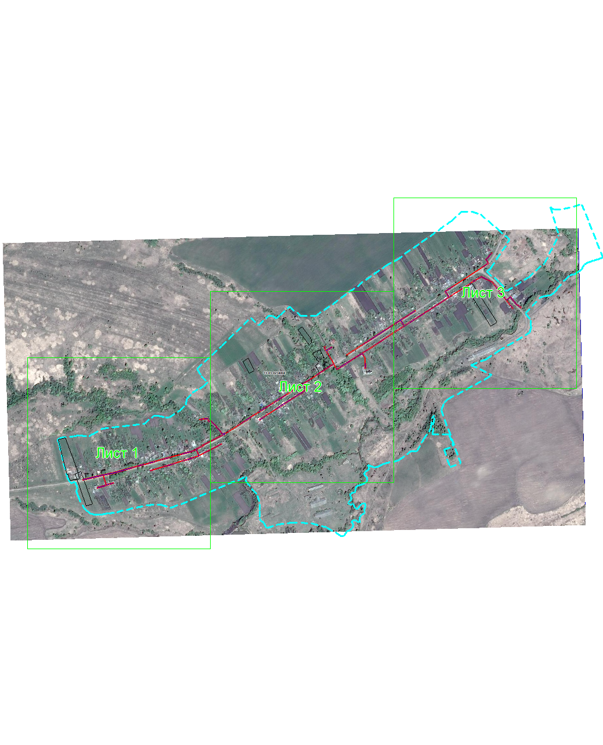
Масштаб 1: 14625
Используемые условные знаки и обозначения:
– область выносного листа,
– номер выносного листа.

Выносной лист №1
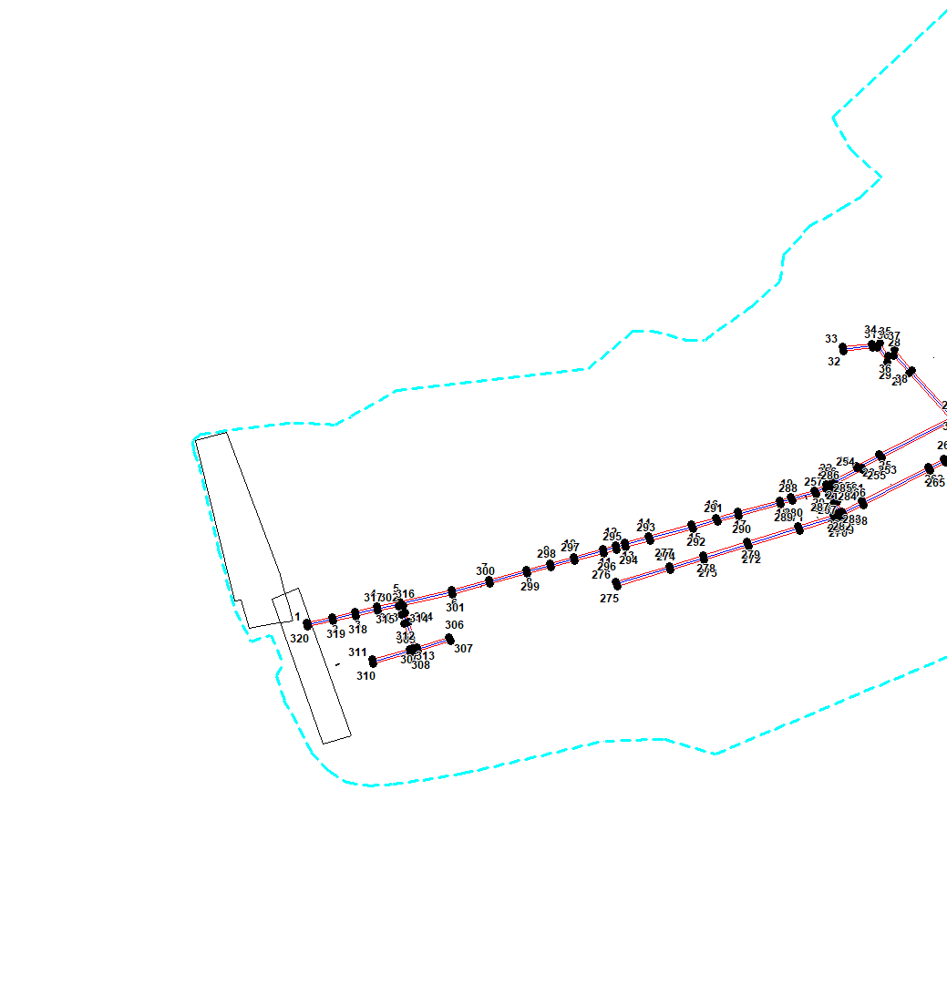
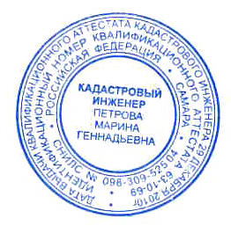Масштаб 1:5000
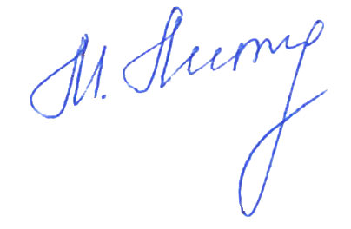Используемые условные знаки и обозначения приведены на отдельной странице в конце раздела.
Подпись _________________ Петрова М. Г. Дата 25 февраля 2024 г.

Место для оттиска печати (при наличии) лица, составившего описание местоположения границ объекта

Выносной лист №2
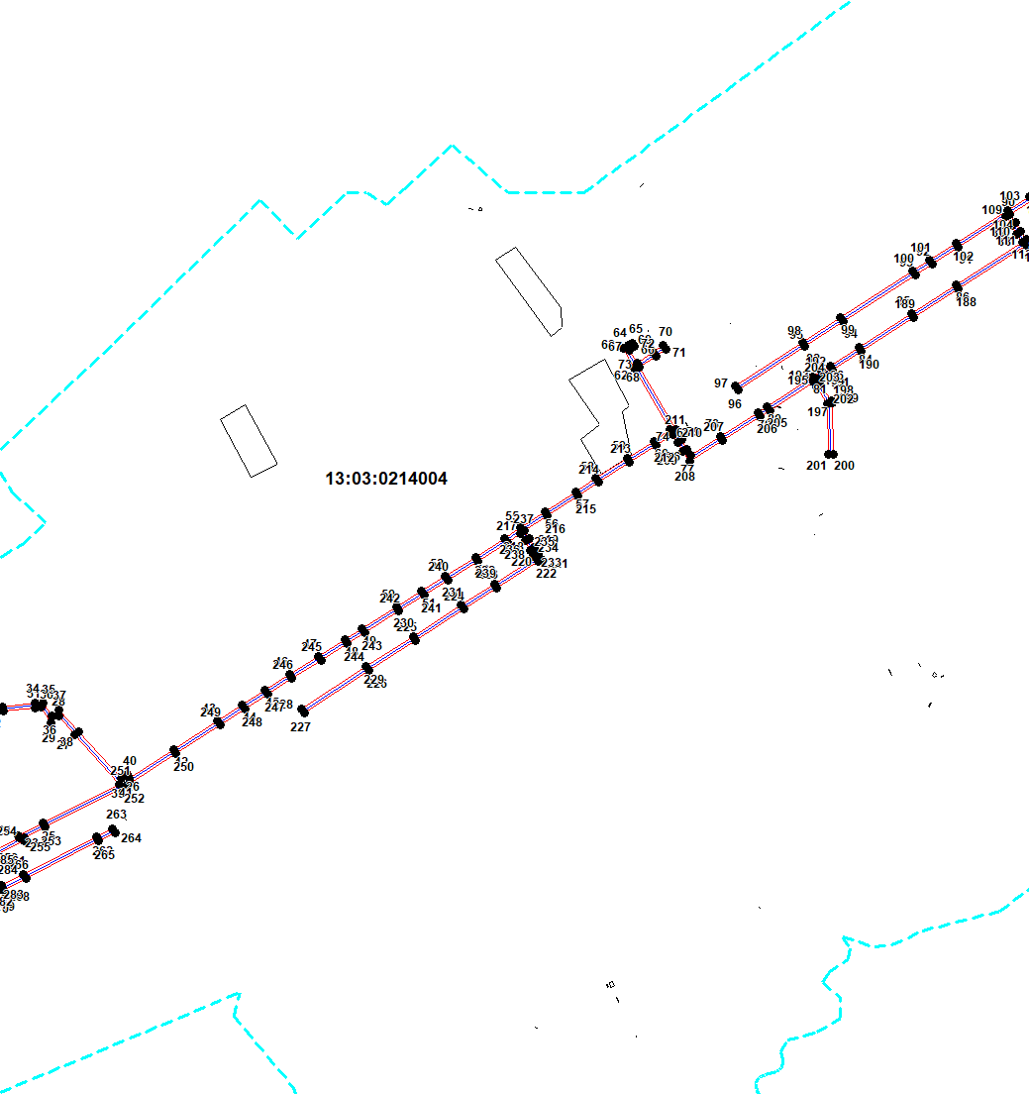
Масштаб 1:5000
Используемые условные знаки и обозначения приведены на отдельной странице в конце раздела.
Подпись _________________ Петрова М. Г. Дата 25 февраля 2024 г.

Место для оттиска печати (при наличии) лица, составившего описание местоположения границ объекта

Выносной лист №3
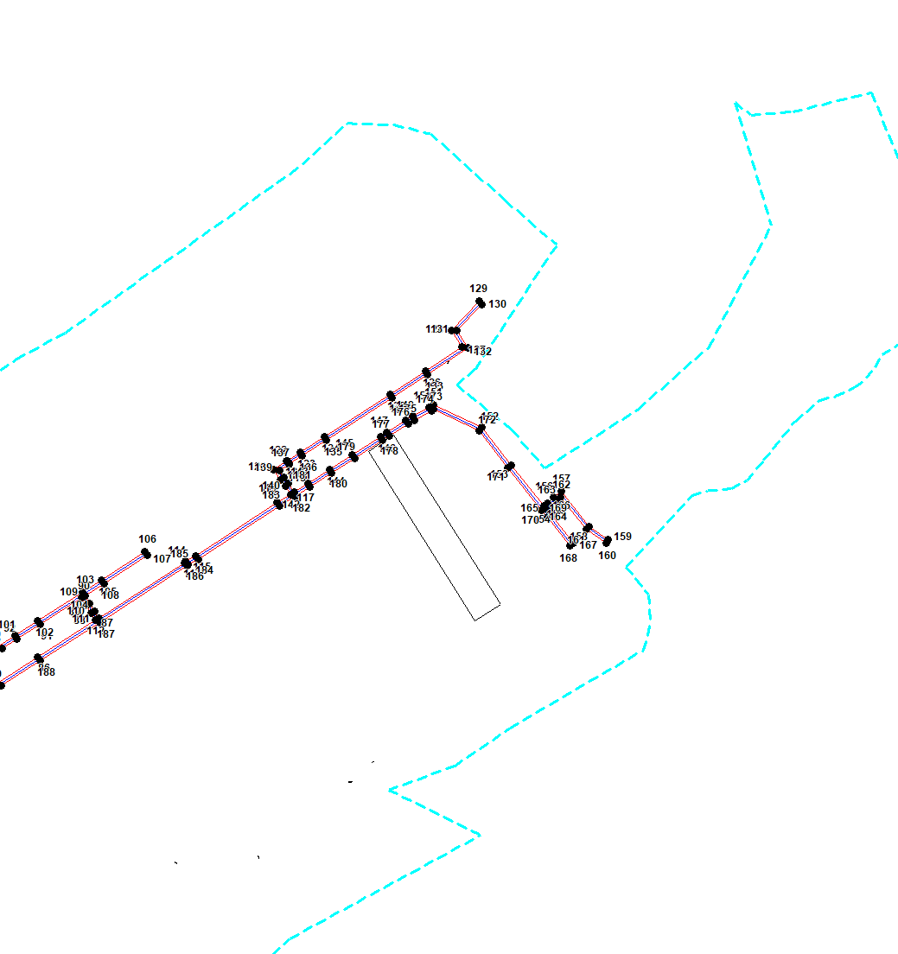
Масштаб 1:5000
Используемые условные знаки и обозначения приведены на отдельной странице в конце раздела.
Подпись _________________ Петрова М. Г. Дата 25 февраля 2024 г.

Место для оттиска печати (при наличии) лица, составившего описание местоположения границ объекта

Используемые условные знаки и обозначения:

 | – граница публичного сервитута,
 | – газопровод,
 | – границы земельных участков,
 | – границы кадастровых кварталов,
 | – установленные границы административно-территориальных образований,
 | – границы населенных пунктов,
• | – характерная точка публичного сервитута.

